1. 精细化工主要是两部分内容：精细化的开发与设计、精细化工的开发与设计
2. 四大聚合：小分子 —＞ 大分子

本体聚合

溶液聚合

悬浮聚合

乳液聚合

\*\*其中悬浮聚合和乳液聚合以水为载体？

1. 基础性研究、可行性报告的构成
   1. 立项依据
   2. 研究内容
   3. 创新型和难点（拟解决的关键科学问题）
   4. 研究方案
   5. 可行性
   6. 研究基础
   7. 预期研究成果
   8. 经费预算
2. 化学工艺设计
   1. 核心：三传一反（化学反应器设计的基础）
   2. 重要性：化工过程设计的核心
   3. 目的：确定生产过程的工艺条件以及相关设备设备一系列的技术问题，具体体现在施工建厂的总体要求

初步设计的依据： 1）投资、土地、采购

1. 合同、贷款、拨款

化工工艺设计主要考虑四部分：经济、技术、安全、环保

核心目的：省钱、挣钱

1. 定性预测

定性预测是主观预测方法，凭借研究人员的知识和经验

* 1. 分类
     1. 主观性强：经理评判法、销售人员估计法、专家意见法
     2. 依据分析：相关分析法、空缺分析法、类推分析法

1. 选题与立项
   1. 课题类型与特点
      1. 计划课题：指导性、指令性
      2. 企业委托课题：强目的性
      3. 自选课题：多样性
2. 中国制造2025计划，制造业发展的三步走战略
   1. 2025年时，中国制造业进入强国行列
   2. 2035年时，中国制造业水平达到制造业强国阵营中等水平
   3. 到建国百年时，中国制造业水平位于制造强国前列
3. 破五唯：唯学历、唯资历、唯帽子、唯论文、唯项目
4. 社会效益举例（以水的净化为例）：

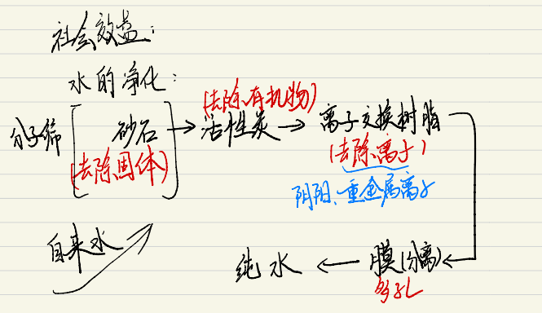

1. 高分子分类

化学—＞高分子：

高分子化学：合成，从小分子变大分子

高分子物理：加工成型，从大分子变成产品

1. 科研项目风险
   1. 原料供应
   2. 关键步骤收率
   3. 进口限制
   4. 价格波动
2. CAS编号——CAS登录号或CAS登记号码

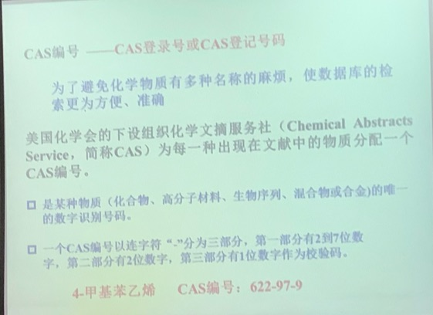

1. 化学化工期刊

化学三大刊：

Chemical Engineering Science

AIChE Journal

Industrial & Engineering Chemistry Research

中文：《化学工程》

And so on

1. 化学符号、闪点和爆炸极限

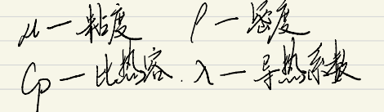

闪点：在规定的试验条件下，使用某种点火源造成液体汽化而着火的最低温度（℃）

爆炸极限：可燃物质（可燃气体、蒸汽或粉尘）与空气（或氧气）必须在一定的浓度范围内均匀混合，形成预混气，遇着火源才会发生爆炸，这个浓度称为爆炸极限。

1. 天然气

甲烷：CH4 85%

乙烷：C2H6 9%

丙烷：C3H8 3%

氮气：N2 2%

丁烷：C4H10 1%

C小于4是气体、5-16是液态、17以上是固态

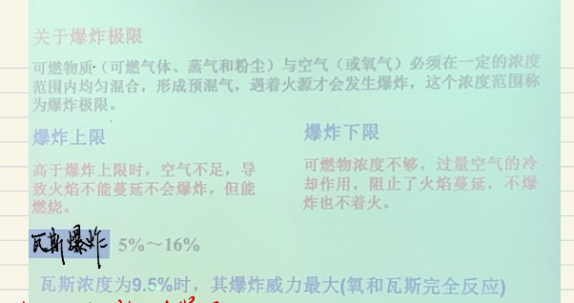

1. 限制性原料

选择反应物中价格最昂贵的或者相对加⼊量较⼩的反应物来计算选择性和收率，这个反应物就称作限制性原料。

1. 精细化学品集合
   1. 肥皂：硬脂酸钠C17H35COONa
   2. 吸附分离树脂：处理果汁（脱色）、抗生素、水的净化过滤
   3. 刚玉：Al2O3 硬度大
   4. 高分子集合：
      1. PVC：聚氯乙烯（建筑管材）
      2. PE：聚乙烯（膜类材料、果汁矿泉水瓶）
      3. PP：聚丙烯（熔喷布、韧性好、可做水盆）
      4. PS：聚苯乙烯（方便面盒子、透明一次性餐具）
      5. ABS：丙烯酸+丁二烯+丙乙烯（工程塑料）
      6. PET：聚对苯二甲酸乙二醇酯（广告牌、微波加热容器）
      7. PI：聚酰亚胺（返回舱外膜）
      8. PVF：聚氯乙烯树脂
      9. PC：聚碳酸酯
   5. 硅胶：硅胶壳
   6. 水晶壳：PMMA（有机玻璃，聚甲基丙烯酸甲酯）
   7. 清水壳：热塑性聚氨酯弹性体（TPU）
   8. 冰毒：甲基苯丙胺，可以由麻黄碱+苯基丙酮
      1. 小插曲： 烟草院士：谢剑平（烟草将焦减害，轻工学部）

朱尊权（谢剑平徒弟）

茅台院士：王莉

* 1. 塑料制品

填料：碳酸钙（可达60%—80%），云母，石灰

快递袋 填料可达200%—400%（短时间，没看懂）

0.8—1.2mm

* 1. 中空SiO2：质厚衬度（没看懂自己笔记写的字）

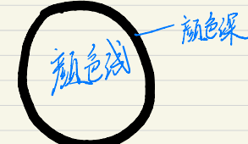

出现在争论交点选题法里

* 1. 氯化苄、苄基氯、氯甲苯、α-氯甲苯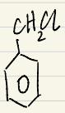
  2. 赋臭剂（警告气）：

四氢噻吩（THT）、之前还用过CH3CH2SH

需要的性质有：

1. 强耐氧化性
2. 强化学稳定性
3. 对人体无毒害作用
4. 气味持续长久
5. 完全燃烧无残留
6. 对环境无污染
7. 添加量低
   1. 融雪剂：CaCl2、MgCl2
   2. 石蜡：饱和烷烃

C原子：18—30，烃类混合物

直链烷烃（80%—95%，22、26碳为主）

环烷烃：相变潜热高（相变：固—＞液—＞固， 吸热/放热多），相变潜热高可以做石蜡相变微胶囊

* 1. 活性白土：一种细粒的，天然产出，高吸收率的土状物质